Dobrý den,

zboží bylo objednáno pod číslem zakázky 117378996 s doručením prostřednictvím dopravní společnosti MALL ZDARMA a předpokládaným termínem dodání 16. 04. 2020.

- Termín doručení Vám bude potvrzen prostřednictvím e-mailové zprávy neprodleně poté, co bude zboží předáno dopravci. V příloze zprávy potvrzující expedici naleznete dodací list, který není součástí dodávky.
- Daňový doklad bude vystaven až na základě potvrzení dopravce o doručené zásilce a automaticky Vám jej zašleme prostřednictvím elektronické pošty. V případě, že by Vám takto zaslaný doklad nevyhovoval, prosím informujte nás.

Dodatečné úpravy:
- storno poplatku za doběrečné
- nastavení 30 denní splatnosti faktury
- změna ceny na 4.690,- vč DPH/ks
- navýšen počet na 50 kusů

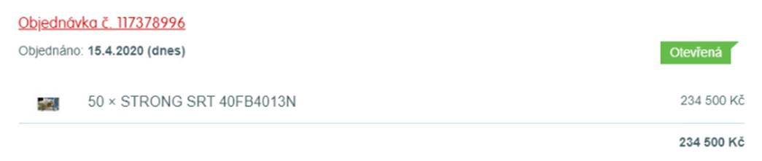

UPOZORNĚNÍ:
V automaticky generovaném potvrzení objednávky je uvedena platba dobírkou – tento údaj v potvrzující zprávě ignorujte, nastavené změny toto potvrzení neobsahuje. Směrodatné jsou uvedené informace, viz: „Dodatečné úpravy“ výše.

Děkujeme Vám za objednání v našem internetovém obchodě.

S přátelským pozdravem,

IČO: 26204967
NMB/20/1314/FOR objednáno 15.4.2020 - potvrzeno 15.4.2020
- celková částka 234 500.00 s DPH,
Cena bez DPH: 193 801,65 Kč

Název položky kód jedn. cena á množství cena celkem
--------------------------------------------------------------------------------------------------
1. TELEVIZE STRONG SRT 40FB4013N UHLOPŘÍČKA 1347914 ks 4690.00 50 234500.00

